# 4 Лабораторная Работа

## Прищепов Александр НПМ-03-21

### Введение:

* Цель работы:
  + Приобретение практических навыков взаимодействия пользователя с системой по- средством командной строки. ### Ход Работы:

1. **Мы переходим в домашний каталог и выполняем следующие действия:**
   * Выводим на экран содержимое каталога при помощи команды ls с использование различных опций (таких как -a, -l, -alF) (Рис 1)

* рис 1:

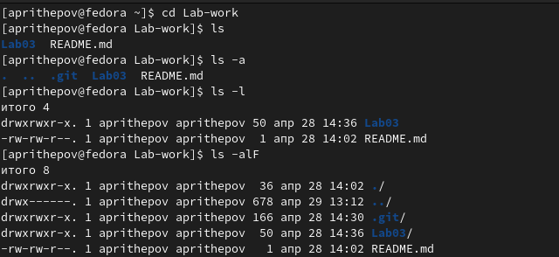

изображение

1. **Работаем над созданием и удалением каталогов:**
   * Создаём в домашнем каталоге каталог newdir и в нём подкаталог morefun (рис 2):

* рис 2:

изображение

изображение

- В каталоге мы создаём одной командой три каталога (используя команду mkdir и вводя названия каталогов через пробел) и затем удаляем их (Рис 3)  
  
рис 3:

изображение

изображение

- Пробуем удалить каталог используя команду rm, но замечаем, что это невзоможно без опции -r и удаляем каталог morefun(Рис 4)  
  
рис 4:

изображение

изображение

1. **С помощью команды man находим информацию по команду ls и ищем нужные нам опции:
   * Смотрим нужные нам опции через команду man(Рис 5, 6)

* рис 5:
* изображение
* изображение
* рис 6:
* 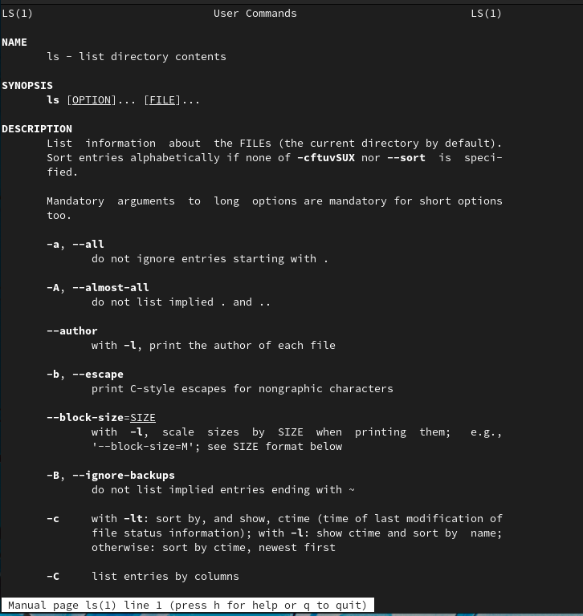
* изображение
  + Находим опции -R (опция для просмотря содержимого каталога и его подкаталогов) и -t (для сортировки содержимого каталога по времени) и выполняем опции (рис 7, 8)
* рис 7:
* 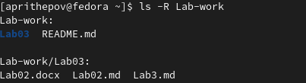
* изображение
* рис 8:
* изображение
* изображение
  + Используем команду man для поиска информации для других команд (cd, pwd, mkdir, rmdir, rm.) (рис 9, 10, 11, 12)
* рис 9:
* 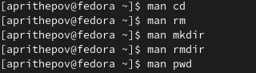
* изображение
* рис 10:
* 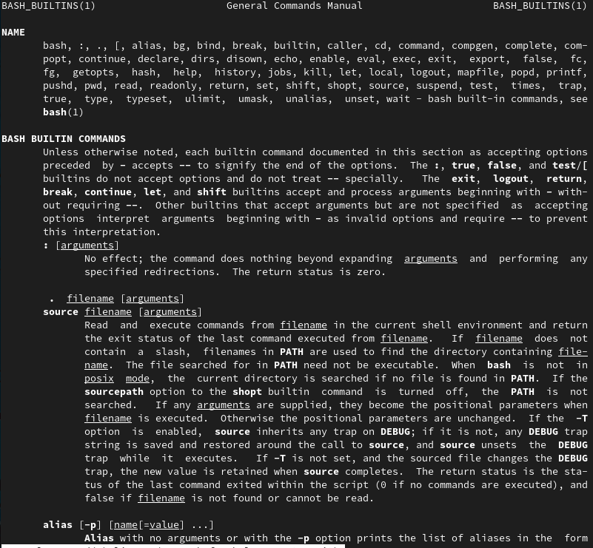
* изображение
* рис 11:
* 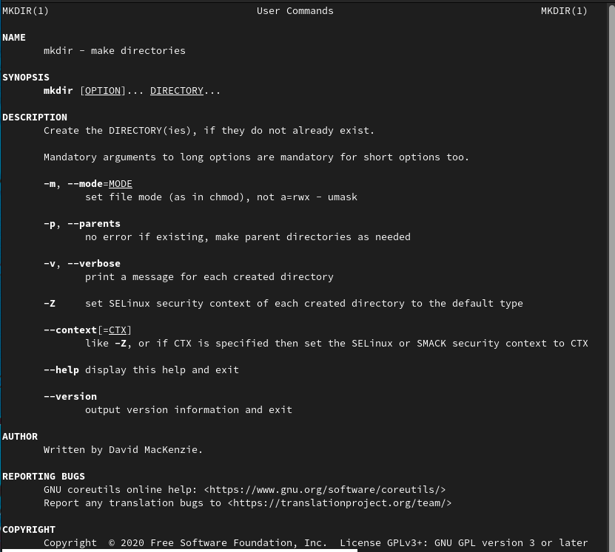
* изображение
* рис 12:
* 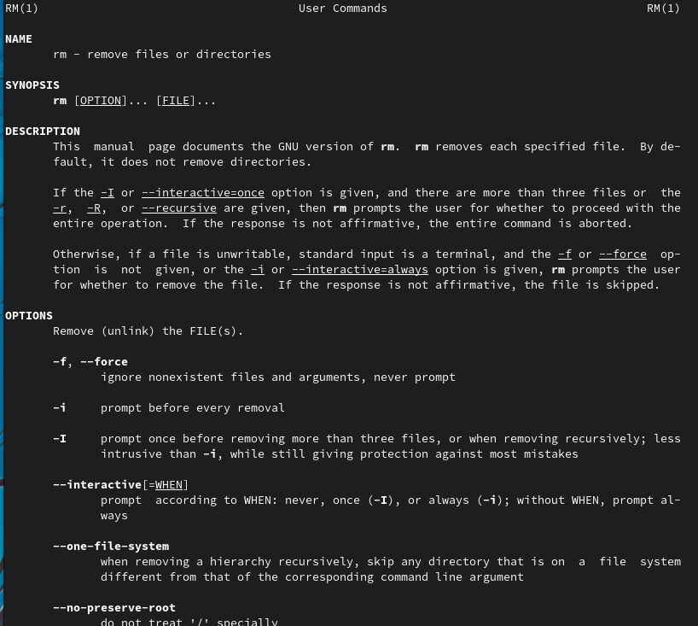
* изображение

1. **Используя информацию, полученную при помощи команды history, выполняю модификацию и исполнение нескольких команд из буфера команд:** (рис 13, 14)

* рис 13:
* 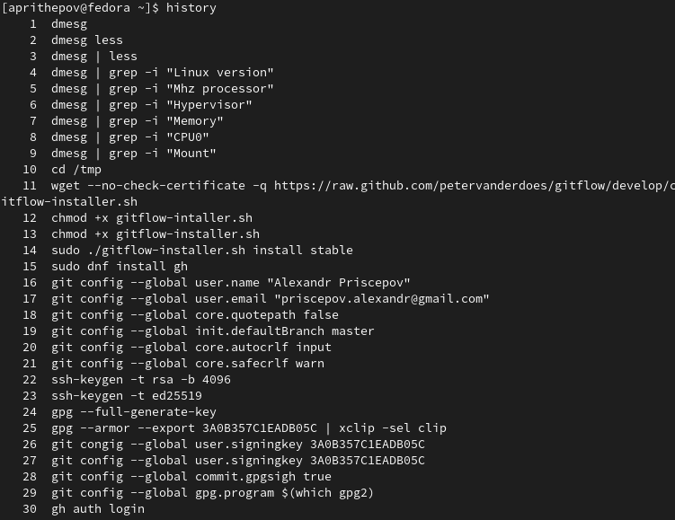
* изображение
* рис 14:
* 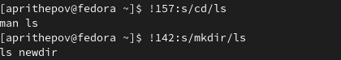
* изображение

## Заключение, вывод:

Я Приобрёл практические навыки взаимодействия пользователя с системой посредством командной строки.

### Ответы на Контрольные вопросы:

1. Командная строка(консоль или терминал) - это программа, которая позволяет управлять компьютером путём ввода текстовых команд с клавиатуры 2. Абсолютный путь определяется при помощи команды pwd.
2. Имена и тип файлов в текущем каталоге можно определить при помощи функции ls -f.
3. Скрытые файлы можно отобразить при помощи ls -a.
4. Файлы и каталоги удаляются при помощи функции rm, но для удаления каталога требуется опция -r.
5. Последние выполненные команды можно вывести на экран с помощью команды history 7. Чтобы получить доступ к истории, нужно написать history. Чтобы модифицировать команду, нужно написать: !:s//.
6. На данной фотографии последовательно выполняются написанные в одной строке команды cd и ls
7. Экранирование символа - это использование специального символа как обычного.
8. После команды ls -l на экран выводятся файлы и подкаталоги, содержащиеся в текущем, с данными об владельце, содержимом и времени редактирования
9. Относительный путь - это путь от корневого каталога или от текущего местоположения пользователя. Абсолютный путь - полный путь к файлу, независящий от текущего местоположения
10. С помощью команды man можно получить информацию о любой команде: man
11. Нажатие клавишы Tab автоматически дополнит текущую команду или путь к файлу. Двойное нажатие позволяет увидеть варианты дополнения